Технології програмування
Лабораторна робота №2
Робота з файлами. Юніт тести.

Мета роботи: Використовуючи теоретичне підґрунтя про роботу з файлами та тестування коду у мові Python розширити програму телефонного довідника студентів додавши функціонал, що буде вказано в завданні до лабораторної роботи.

Завдання до лабораторної роботи
Розширити функціональність телефонного довідника студентів групи, що був розроблений у Лабораторній роботі №1 наступними можливостями:
- завантаження початкових данні для довідника з csv файлу. Приклад csv файлу (lab2.csv), та оригінальній файл формату xlsx розміщені поряд з вказівками. Ім’я файлу для завантаження даних повинно передаватись в якості параметрів командного рядку.
- зберігання довідника студентів у форматі CSV перед виходом із програми.
- покриття основного функціоналу програми Юніт тестами.
Перед виконанням роботи слід ознайомитись з прикладами.
Текст програми разом зі звітом розмістити в директорії lab_02. Директорію lab_02 розмістити в директорії, що використовується для виконання практичних завдань по кожній лекції та має назву TP-KB-22[1 or 2]-Name-Surname.
Текст програми:
Lab_02.py
import csv
from sys import argv

def add_student(student_list, name, phone, email, group):
new_item = {"name": name, "phone": phone, "email": email, "group": group}
insert_position = 0
for item in student_list:
if name > item["name"]:
insert_position += 1
else:
break
student_list.insert(insert_position, new_item)

def delete_student(student_list, name):
for i, item in enumerate(student_list):
if item["name"].lower() == name.lower():
del student_list[i]
return True
return False

def update_student(student_list, old_name, new_data):
for i, item in enumerate(student_list):
if item["name"].lower() == old_name.lower():
del student_list[i]

add_student(
student_list,
new_data.get("name", item["name"]),
new_data.get("phone", item["phone"]),
new_data.get("email", item["email"]),
new_data.get("group", item["group"])
)
return True
return False

def read_data_from_file(student_list, input_file):

try:
with open(input_file, 'r', encoding='utf-8') as file:
reader = csv.DictReader(file)
for row in reader:
add_student(
student_list,
row["Studname"],
row["Phone"],
row["Gmail"],
row["Group"]
)
return True
except FileNotFoundError:
print(f"Помилка: Файл не знайдено: {input_file}")
return False
except KeyError as e:
print(f"Помилка: Відсутній очікуваний стовпець у CSV: {e}")
return False

def save_data_to_file(student_list, output_file):
fieldnames = ["Studname", "Phone", "Gmail", "Group"]
try:
with open(output_file, "w", newline="", encoding='utf-8') as csvfile:
writer = csv.DictWriter(csvfile, fieldnames=fieldnames)
writer.writeheader()
for row in student_list:
writer.writerow({
"Studname": row["name"],
"Phone": row["phone"],
"Gmail": row["email"],
"Group": row["group"]
})
return True
except Exception as e:
print(f"Помилка при збереженні даних: {e}")
return False

def print_all_list(student_list):
if not student_list:
print("Список студентів порожній.")
return
print("\n--- Довідник студентів ---")
print(f"{'Ім\'я':<10} {'Телефон':<15} {'Email':<25} {'Група'}")
print("=" * 60)
for elem in student_list:
print(
f"{elem['name']:<10} {elem['phone']:<15} {elem['email']:<25} {elem['group']}"
)
print("--------------------------\n")

def add_new_element_interactive(student_list):
name = input("Введіть ім'я студента: ")
phone = input("Введіть телефон студента: ")
email = input("Введіть Email студента: ")
group = input("Введіть групу студента: ")

add_student(student_list, name, phone, email, group)
print("Новий елемент успішно додано.")

def delete_element_interactive(student_list):
name_to_delete = input("Введіть ім'я студента для видалення: ")
if delete_student(student_list, name_to_delete):
print(f"Студента '{name_to_delete}' було видалено.")
else:
print(f"Помилка: Студента '{name_to_delete}' не знайдено.")

def update_element_interactive(student_list):
old_name = input("Введіть ім'я студента, дані якого потрібно оновити: ")

found_student = None
for item in student_list:
if item["name"].lower() == old_name.lower():
found_student = item
break

if found_student:
print(f"Оновлення даних для: {found_student['name']} (Група: {found_student['group']})")

new_name = input(f"Введіть нове ім'я (поточне: {found_student['name']}): ") or found_student['name']
new_phone = input(f"Введіть новий телефон (поточний: {found_student['phone']}): ") or found_student['phone']
new_email = input(f"Введіть новий email (поточний: {found_student['email']}): ") or found_student['email']
new_group = input(f"Введіть нову групу (поточна: {found_student['group']}): ") or found_student['group']

new_data = {
"name": new_name,
"phone": new_phone,
"email": new_email,
"group": new_group
}

if update_student(student_list, old_name, new_data):
print("Елемент успішно оновлено.")
else:
print("Виникла внутрішня помилка при оновленні.")

else:
print(f"Помилка: Студента '{old_name}' не знайдено.")

def main():
student_list = []

if len(argv) < 2:
print("Використання: python lab_02.py lab_02.csv")
return

input_output_file = argv[1]

print(f"Завантаження даних з {input_output_file}...")
if read_data_from_file(student_list, input_output_file):
print(f"Завантажено {len(student_list)} студентів.")
else:
print("Початок роботи з порожнім списком. Дані будуть збережені у вказаний файл при виході.")

while True:
choice = input(
"\nВиберіть дію [ C створити, U оновити, D видалити, P друк, X вихід ]: "
).upper()

match choice:
case "C":
add_new_element_interactive(student_list)
case "U":
update_element_interactive(student_list)
case "D":
delete_element_interactive(student_list)
case "P":
print_all_list(student_list)
case "X":
print("\nЗбереження даних та вихід...")
save_data_to_file(student_list, input_output_file)
print("Дані успішно збережено. До побачення.")
break
case _:
print("Невірний вибір. Спробуйте ще раз.")

if __name__ == "__main__":
main()

Lab_02.csv
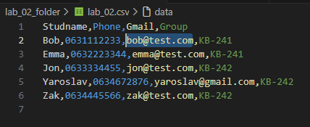
Test_lab_02.py
import unittest
import lab_02

class TestStudentSystem(unittest.TestCase):

def setUp(self):
self.list = []

def test_add_student(self):

expected_student = {
"name": "Bob",
"phone": "0631112233",
"email": "bob@test.com",
"group": "kb-241"
}

lab_02.add_student(
self.list,
"Bob",
"0631112233",
"bob@test.com",
"kb-241"
)

# 1. Перевірка кількості елементів
self.assertEqual(len(self.list), 1)
# 2. Перевірка, що доданий елемент відповідає очікуваному
self.assertEqual(self.list[0], expected_student)

def test_delete_student(self):

self.list = [{
"name": "Zak",
"phone": "0634445566",
"email": "zak@test.com",
"group": "KB-242"
}]

result = lab_02.delete_student(self.list, "Zak")

# 1. Перевірка, чи функція повернула True
self.assertTrue(result)

# 2. Перевірка, чи список став порожнім
self.assertEqual(len(self.list), 0)

def test_delete_student_not_exists(self):
# 3 Перевірка, що неіснуючий студент не видаляється.

self.list = [{
"name": "Emma",
"phone": "0632223344",
"email": "emma@test.com",
"group": "KB-241"
}]

initial_count = len(self.list)

# Намагаємося видалити неіснуючого студента
result = lab_02.delete_student(self.list, "Sasha")

# 1. Перевірка, чи функція повернула False
self.assertFalse(result)

# 2. Перевірка, що список залишився без змін
self.assertEqual(len(self.list), initial_count)

if __name__ == '__main__':
unittest.main()

Результат виконання основної програми:
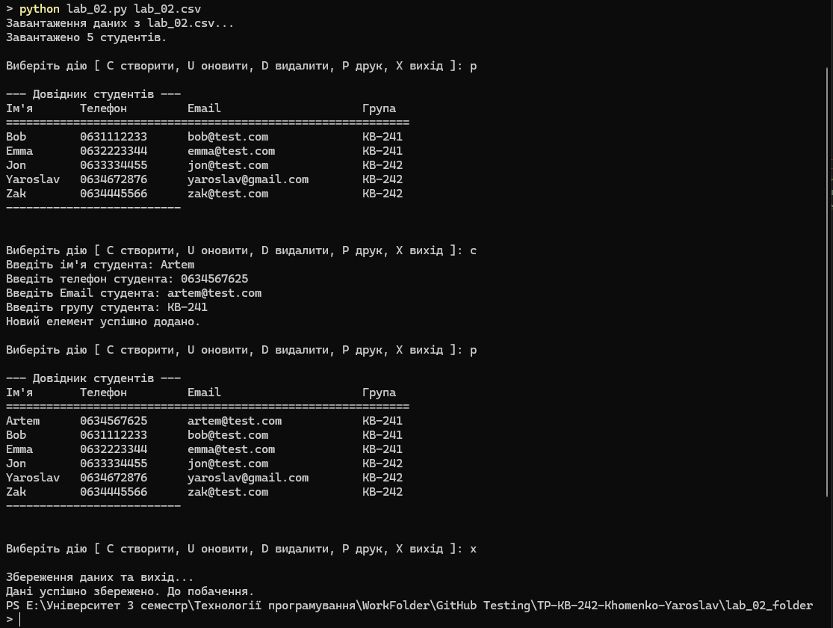
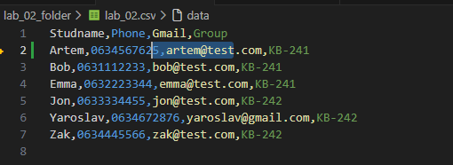
Результат виконання тестування:
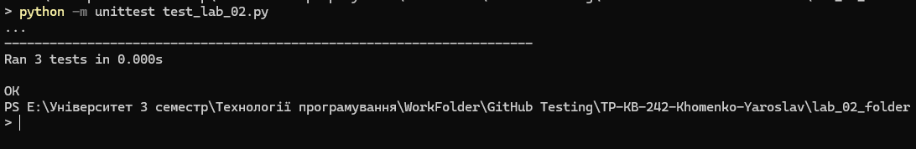
Посилання на github:
https://github.com/Yaroslav313131/TP-KB-242-Khomenko-Yaroslav/tree/be1bd14a782951fa2eccda91142c3e9433567968/lab_02_folder

